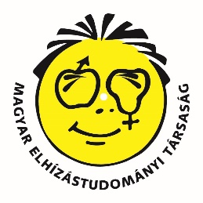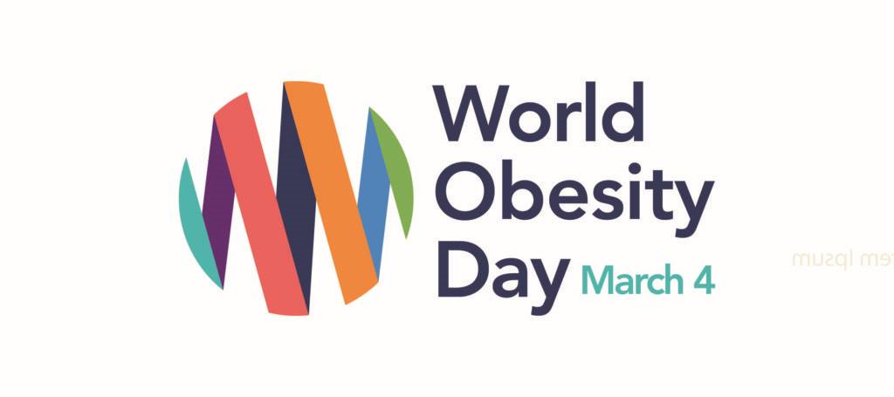

A Magyar Elhízástudományi Társaság sajtóközleménye az Elhízás Világnapja alkalmából

ÁLLÍTSUK MEG AZ ELHÍZÁST! –
„Boldogabb, egészségesebb, hosszabb életet mindenkinek!”

Az elhízás a 21. század egyik legnagyobb kihívást jelentő népegészségügyi problémája
- Világszerte több mint évi 2,8 millió haláleset köthető túlsúly vagy elhízáshoz
- Az OECD-országokban csaknem minden negyedik ember elhízással él,
- a felnőttkori elhízás átlagos aránya a 2010-es 21%-ról 2016-ra 24%-ra nőtt, így további 50 millióval nőtt az elhízással élő személyek száma.
- A mozgásszegény életmód minden gyermek és felnőtt korosztályban jellemző, a túlzott kalóriabevitel több mint 20%-kal nőtt az elmúlt 50 évben
- Az elhízás előfordulása a világ országaiban szoros összefüggést mutat a COVID-19 megbetegedéssel és halálozással

Az elhízás egyre nagyobb pénzügyi terhet ró az egyénre és az egészségügyi rendszerekre
- Az elhízás évente mintegy 70 milliárd euróba kerül az Európai Uniónak az egészségügyi közvetlen költségek és a munkából való távolmaradás miatt.
- Az elhízásból adódó közvetlen egészségügyi költségek 39%-kal, a közvetett egészségügyi ráfordítások mintegy 30%-kal növelik az egészségügyi alapok kiadásait.
- Prognosztizált számítások azt mutatják, ha az európai kormányok a testsúly problémából adódó többlet egészségügyi ráfordításra elkülönített összes meglévő és jövőbeli forrást a legköltséghatékonyabb kezelési módszerekre fordítanák, egyes országok egészségügyi alapjai akár 60%-os megtakarítást elérhetnének.

Hazai legújabb vizsgálataink 2020-2022 között ismét az elhízás előretörését mutatják
- Országos lakossági felmérés összehasonlító adatai alapján vizsgáltuk a pandémiás időszakban az elhízás előfordulását és trendjét. A megelőző évek átlagaihoz képest jelentősen emelkedő előfordulás tapasztalható, különösen a fiatal felnőtt korcsoportokban.
- Az elhízás előfordulása a COVID-19 megbetegedéssel és halálozással szoros összefüggést mutat hazai adatok szerint is, különösen a 18-45 éves korosztályban. A Covid fertőzésben elhunytak között a súlyos fokú elhízás diagnózisa jelentős arányban jelen van, lényegesen meghaladva a lakossági adatokban észlelt BMI 35 kg/m² feletti gyakoriságát.

Új kezelési stratégiák szükségesek
- A túlsúllyal vagy elhízással élő személyek már többségben vannak az OECD-régióban, és az elhízás járványa továbbra is terjed, ez a tendencia egyetlen országban sem fordult meg
- Megfelelő stratégiával kell rendelkezni az elhízás problémájával kapcsolatban, valamint nemzeti tervvel és ütemezett végrehajtására szánt erőforrásokkal. A nemzeti stratégiának túl kell mutatniuk egy-egy önálló célkitűzésen, ki kell terjedjenek az elhízás holisztikus szemléletű megelőzésére és az egészségügy keretei között történő kezelésére

A Magyar Elhízástudományi Társaság 5 pontos felhívása
- Ismerjük fel, és ismertessük el, hogy az elhízás korunk multifaktoriális eredetű népbetegsége, amely beavatkozás nélkül csak egyre súlyosbodik
- A társadalmi megítélésben, valamint az egészségügyi ellátás során biztosítsuk a stigmatizáció és diszkrimináció mentes szemléletet
- Monitorozzuk az elhízás előfordulását, kövessük az új tudományos eredményeket és hiteles információkat közöljünk a súlyosbodás kivédésének, illetve korai megelőzésnek lehetőségeiről
- Evidenciaszintű szakmai protokollon alapuló korszerű multidiszciplináris kezelést illesszük be az egészségügyi alap- és szakellátó rendszerbe, továbbá támogassuk az önsegítő betegklubok működését
- Az elhízás környezeti, társadalmi és gazdasági gyökerei holisztikus szemléletű, kedvező irányú befolyásolására széleskörű összefogást és együttműködést kezdeményeztünk

Az Elhízás Világnapján megrendezésre kerülő tudományos konferencián (MET’23 – Életmódprogrammal az elhízás megfékezésére – Gmrt) 2023. március 4-én „Állítsuk meg az elhízást!” – Prevenciós Platform alakul az elhízás határterületein tevékenykedő releváns tudományos és szakmai szervezetekkel összefogásban az elhízás megfékezésére.
A program elérhető: https://gmrt.hu/wp-content/uploads/2023/02/Elhizas-Vilagnap-Konferencia-program-2023-0221-1.pdf

Budapest, 2023. március 2.

Dr. Halmy Eszter
ügyvezető elnök, Magyar Elhízástudományi Társaság
E-mail: drhalmyeszter@gmail.com
Tel: +3620-9292472

